
Rivista internazionale di arte e finanza, sede legale via Corfinio 9, cap 87072 Roma, Italia

Comunicato Stampa

the rooom presenta la rivista digitale ArtOnWorld

Giovedì 16 giugno 2022 ore 18:00
Palazzo Aldrovandi Montanari
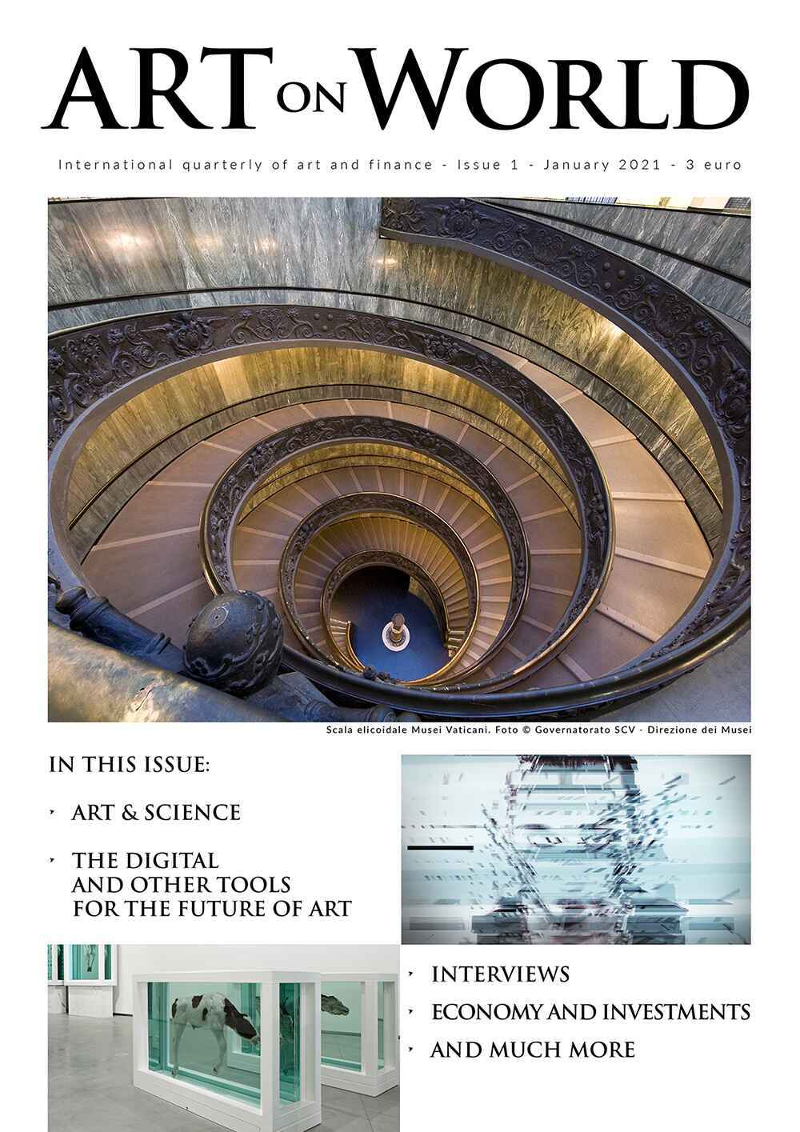
Via Galliera 8, Bologna

Giovedì 16 giugno alle ore 18 the rooom (Palazzo Aldrovandi Montanari, Bologna) ospiterà la presentazione della rivista digitale ArtOnWorld alla presenza di Carmela Brunetti, Editore e Direttore Responsabile della testata Artonworld.com, di Marco Tina, CEO di the rooom, di Giorgia Sarti, socia e Cultural Curator di the rooom, il Docente universitario e Avvocato dell’Arte Giulio Volpe e l’artista e arte terapeuta internazionale Mona Lisa Tina.

Sono presenti, fra gli ospiti, noti artisti internazionali come l’israeliana Inbal Kristin, e le artiste italiane Federica Nobili, Rita Vitali Rosati, Maria Chiara Zarabini, il docente di Storia dell’Arte Contemporanea Andrea Del Guercio e l’esperta di Marketing Sensoriale Marina Montalto da Milano.

La sede di the rooom, all’interno dello storico Palazzo Aldrovandi Montanari, ospita la presentazione sia della rivista artonworld.com sia del libro Dalla Naftalina alla luna scritto dall’artista e scrittrice marchigiana Rita Vitali Rosati, edito da Affinità Elettive. Il libro sarà presentato sempre il 16 giugno alle ore 18,30 con la partecipazione dell’autrice.

L’evento è un’occasione per conoscere la produzione di cataloghi digitali a carattere internazionale e della rivista ArtOnWorld. Gli invitati possono inoltre ammirare la mostra fotografica dell’artista Gianluca Chiodi, intitolata “HEARTH”, presentata l’11 maggio 2022 in occasione di ArteFiera e aperta fino al 30 giugno 2022. La mostra rientra nel progetto culturale sulla sostenibilità di cui the rooom, società benefit, si fa promotore.

Media partner della rivista e dell’evento l’ufficio stampa Culturalia diretto da Norma Waltmann.

Note informative sull’azienda the rooom

THE ROOOM, concept agency con sede nell’affascinante cornice di Palazzo Aldrovandi Montanari, offre servizi di comunicazione alle imprese sui temi legati alla sostenibilità ambientale, all’innovazione e alla responsabilità sociale. THE ROOOM è uno spazio di contaminazione tra sfere economiche e creative che prende vita attraverso una programmazione di iniziative multidisciplinari ed eventi sui temi della sostenibilità. Incontri aperti alla partecipazione attiva e alla condivisione di innovazione in cui le persone e le imprese possono trovare ispirazione creativa e consapevolezza.

Note informative su ArtonWorld

ArtOnWorld è una nuova casa editrice multimediale e digitale nata a Roma nel 2020, fondata e diretta dalla storica dell’arte e giornalista Carmela Brunetti, già direttrice responsabile della rivista cartacea Arte Contemporanea News di Roma. Oggi la Brunetti riesce a portare avanti questa azienda, che si identifica nel settore dell’editoria indipendente e sostenibile, grazie alla collaborazione di professionisti e docenti universitari: Giulio Volpe avvocato dell’arte, Roberto Anchisi esperto del comportamento umano e psicoterapeuta, Luca Ticini neuroscienziato, Maria Ernesta Leone Neurologa scrittrice, Andrea Del Guercio docente di arte contemporanea a Brera, la storica dell’arte Francesca Boschetti dei Musei Vaticani, Meeleng da Singapore artista e gallerista, Bill Claxton esperto di certificati digitali, l’artista e arte terapeuta Mona Lisa Tina, Noemi Adabbo Digital Marketing, e uffici stampa internazionali come Culturalia, Nadine Dinter da Berlino e molti altri.

ArtonWorld realizza cataloghi per tutte le ricerche artistiche, monografie di artisti, e cataloghi di design, architettura, scienze e finanza. Ogni tre mesi è pubblicata online la rivista internazionale di arte e finanza artonworld.com, che conta più di 10.000 visualizzazioni al giorno nel mondo, presentando ai lettori il giornalismo indipendente e approfondito: elemento fondamentale che può aiutare una società a crescere libera da pregiudizi e onestà intellettuale. All’interno della rivista si trattano gli argomenti più importanti del nostro tempo e si raccontano storie che altrimenti non sarebbero raccontate. L’obiettivo finale è quello di raggiungere sempre più lettori inquinando il meno possibile.

Media Partner
Ufficio Stampa Culturalia
We MAKe FUTURE Festival sull’innvazione digitale di Rimini

Per informazioni
cellulare e WhatApp + 39 346 7620201
e-mail: carmelbrunetti@gmail.com

